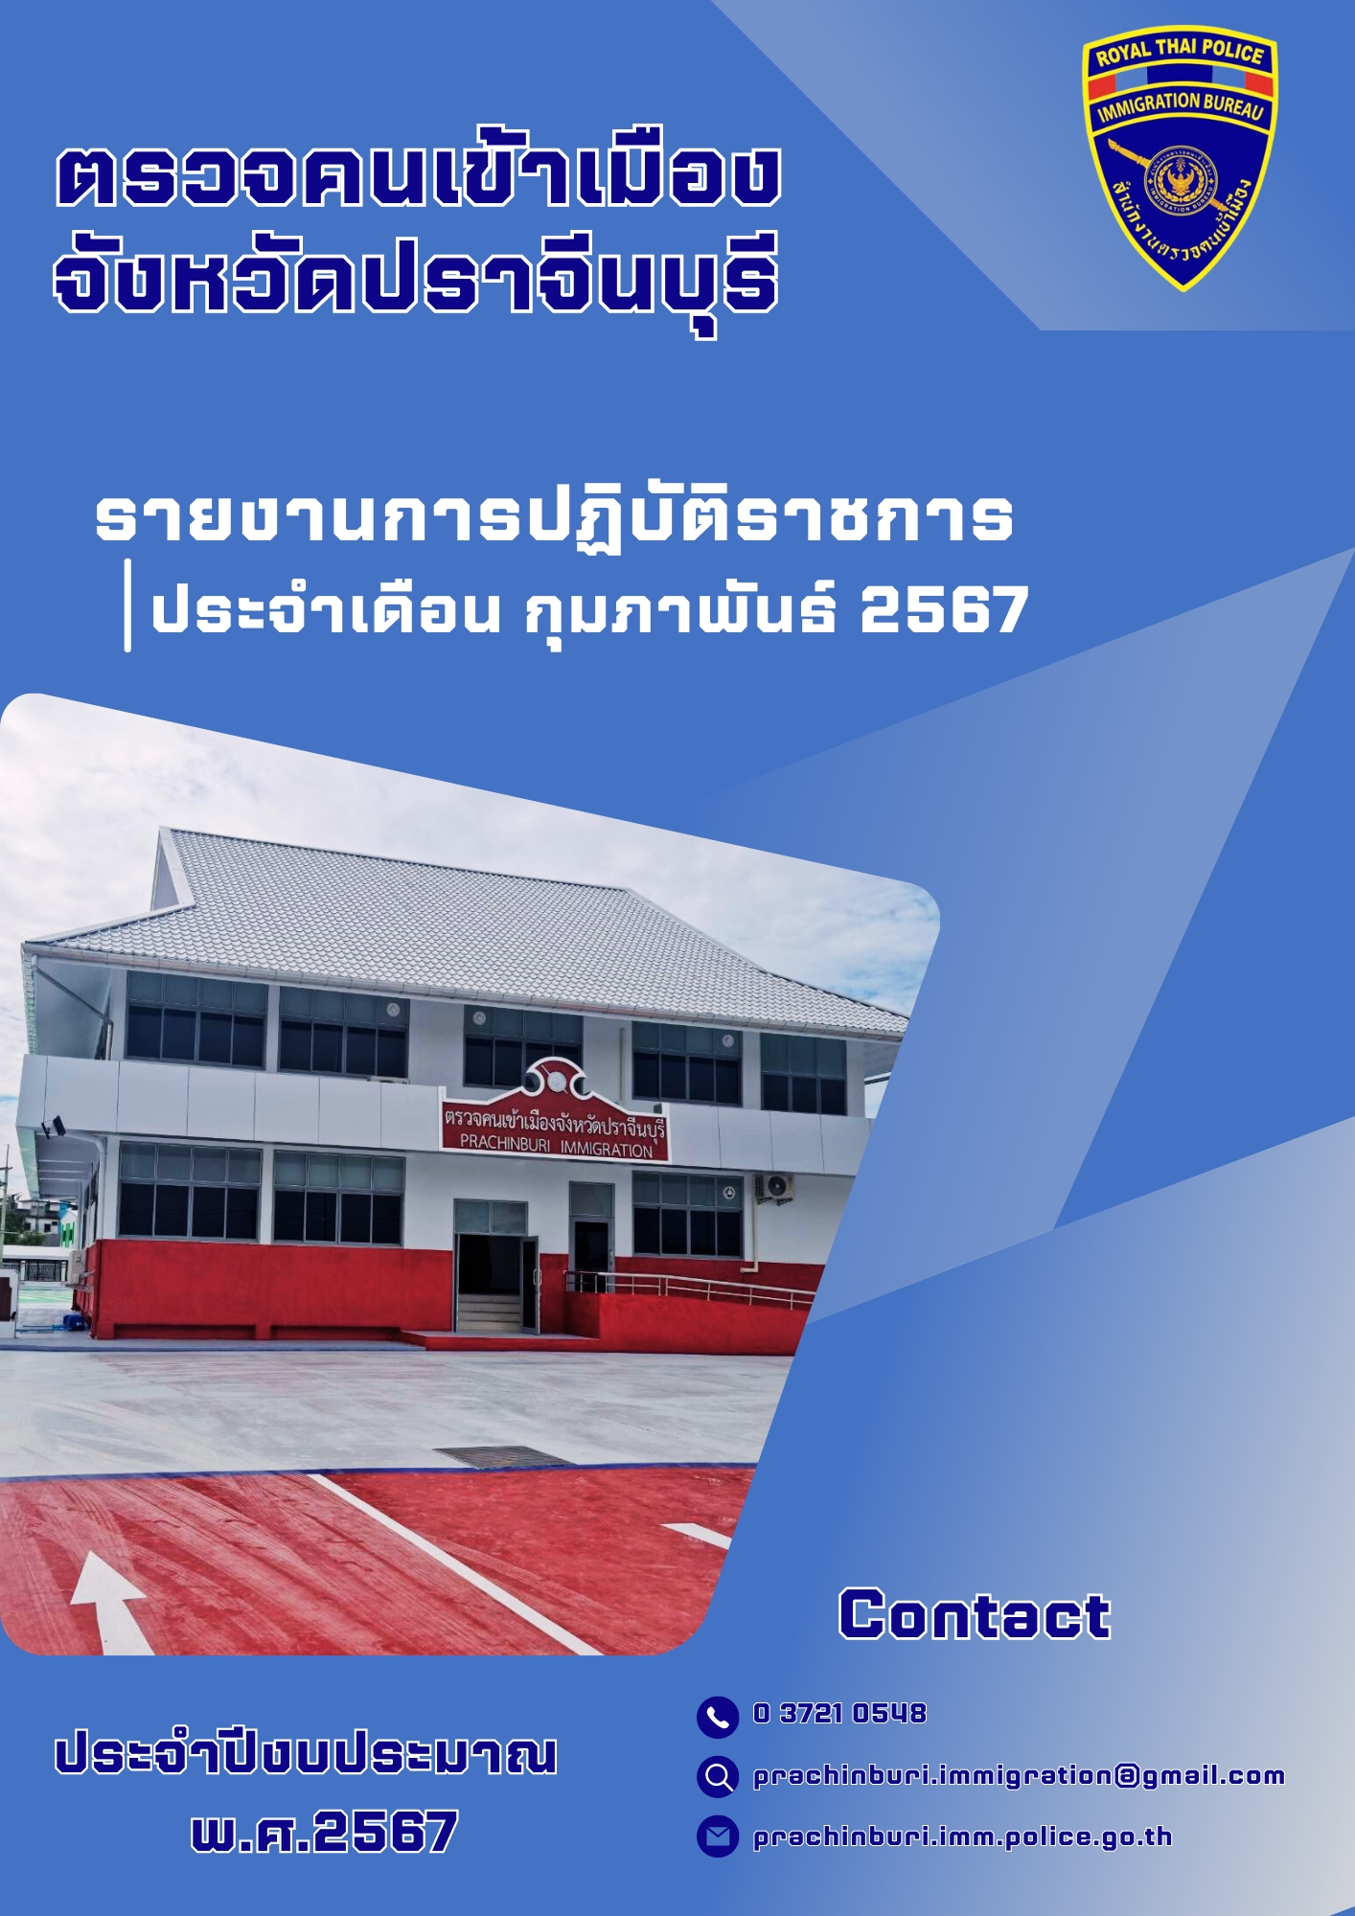

รายงานการปฏิบัติราชการประจำเดือน กุมภาพันธ์ 2567
รายงานการปฏิบัติราชการประจำเดือน กุมภาพันธ์ 2567
ประจำปีงบประมาณ พ.ศ. 2567
ตรวจคนเข้าเมืองจังหวัดปราจีนบุรี

1. งานสืบสวนปราบปราม
13 ก.พ. 2567
เมื่อวันที่ 13 ก.พ.2567 เวลา 12.30 น. ภายใต้อำนวยการของ พ.ต.ท.ปวิช อุราสาย สวญ.ตม.จว.ปราจีนบุรี นำโดย พ.ต.ต.วงศกร วรรณสมบูรณ์ สว.ตม.จว.ปราจีนบุรี พร้อม จนท.สืบสวนฯ ตรวจสอบร้านอารีขุนเภา รีไซเคิล อ.ศรีมหาโพธิ จ.ปราจีนบุรี พบแรงงานต่างด้าว สัญชาติกัมพูชา 2 คน สัญชาติเมียนมา 1 คน ได้ทำการเปรียบเทียบปรับกรณีไม่แจ้งที่พักอาศัยตาม มาตรา 38 จำนวน 3 ราย
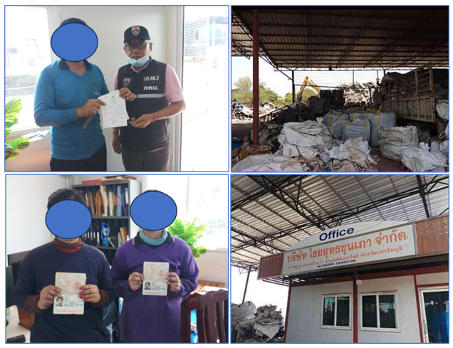

13 ก.พ. 2567
เมื่อวันที่ 13 ก.พ.2567 เวลา 13.30 น. ภายใต้อำนวยการของ พ.ต.ท.ปวิช อุราสาย สวญ.ตม.จว.ปราจีนบุรี นำโดย พ.ต.ต.วงศกร วรรณสมบูรณ์ สว.ตม.จว.ปราจีนบุรี พร้อม จนท.สืบสวนฯ ตรวจสอบ บริษัท เอพีจี อินเซ็นซ์ จำกัด (ผลิตธูป) อ.ศรีมหาโพธิ จ.ปราจีนบุรี พบแรงงานต่างด้าวสัญชาติจีน 3 คน เมียนมา 31 คน ทำงาน เปรียบเทียบปรับกรณีไม่แจ้งที่พักอาศัย (มาตรา 38) จำนวน 2 ราย
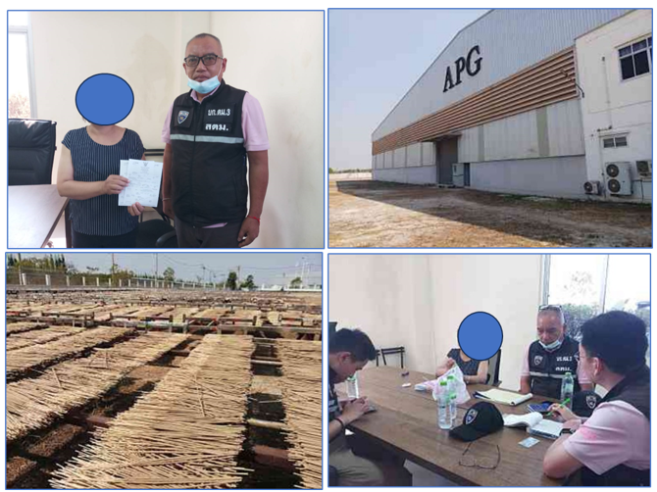

28 ก.พ. 2567
เมื่อวันที่ 28 ก.พ.2567 เวลา 14.00 น. ภายใต้อำนวยการของ พ.ต.ท.ปวิช อุราสาย สวญ.ตม.จว.ปราจีนบุรี นำโดย พ.ต.ต.วงศกร วรรณสมบูรณ์ สว.ตม.จว.ปราจีนบุรี พร้อม จนท.สืบสวนฯ ตรวจสอบโครงการก่อสร้างบ้านเอื้ออารีย์ อ.กบินทร์บุรี จ.ปราจีนบุรี พบแรงงานต่างด้าวสัญชาติ เมียนมา จำนวน 10 คน ทำงาน เอกสารถูกต้องไม่พบการกระทำความผิดแต่อย่างใด

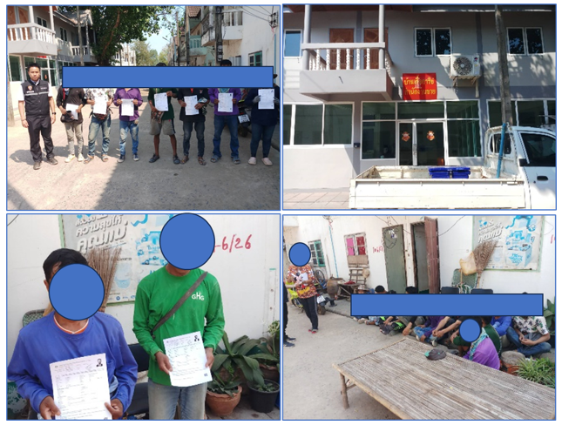

29 ก.พ. 2567
เมื่อวันที่ 29 ก.พ.2567 เวลา 18.30 น. ภายใต้อำนวยการของ พ.ต.ท.ปวิช อุราสาย สวญ.ตม.จว.ปราจีนบุรี นำโดย พ.ต.ต.วงศกร วรรณสมบูรณ์ สว.ตม.จว.ปราจีนบุรี พร้อม จนท.สืบสวนฯ บูรณาการร่วมกับ พม.จว.ปราจีนบุรี และ กอ.รมน.จว.ปราจีนบุรี ออกตรวจสอบจัดระเบียบขอทาน และ คนไร้ที่พึ่ง ที่ตลาดนัดศุภผล ต.เมืองเก่า อ.กบินทร์บุรี จ.ปราจีนบุรี ไม่พบการกระทำความผิดแต่อย่างใด
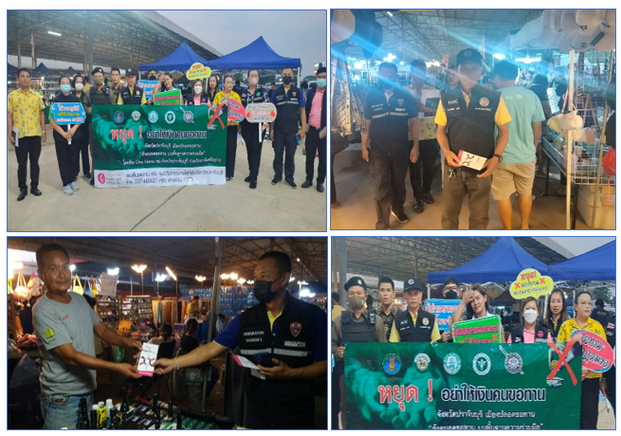

รายงานสถิติผลการจับกุมประจำเดือน กุมภาพันธ์ พ.ศ.2567
ลำดับที่ | ข้อหา | ราย
1 | หลบหนีเข้าเมือง | 13
2 | ให้ที่พักพิง/ช่วยเหลือ/ซ่อนเร้น/นำพา | 0
3 | การอนุญาตสิ้นสุด | 0
4 | ไม่แจ้งที่พักภายใน 24 ชม. (ม.38) | 8
5 | ไม่รายงานตัว 90 วัน (ม.37) | 0
6 | คนต่างด้าวประกอบอาชีพโดยไม่ได้รับอนุญาต | 0
7 | คนต่างด้าวทำงานผิดเงื่อนไข | 0
8 | นายจ้างรับคนต่างด้าวเข้าทำงานโดยไม่ได้รับอนุญาต | 0
รวม |  | 21

รายงานสถิติผลการผลักดันส่งกลับ ประจำเดือน กุมภาพันธ์ พ.ศ.2567
ลำดับที่ | สัญชาติ | ราย
1 | กัมพูชา | 9
2 | เมียนมา | 4
3 | ลาว | 0
4 | จีน | 0
5 | อื่น ๆ | 0
รวม |  | 13

รายงานการปฏิบัติราชการประจำเดือน กุมภาพันธ์ 2567
2. งานบริการคนต่างด้าว
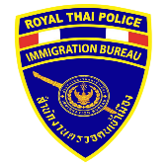
สถิติงานบริการคนต่างด้าว ประจำเดือน ก.พ.2567

ขออยู่ต่อระยะยาว
ประเภท | จำนวน/ราย
2.1 ธุรกิจ | 9
2.13 ศึกษาพุทธศาสนา | 15
2.14 เผยแพร่ศาสนา | -
2.18 - สามีไทย | 3
- ภรรยาไทย | 9
- บุตรไทย | 1
2.20 ครอบครัวของ คตด. ที่ได้รับอนุญาตให้อยู่ชั่วคราว | 3
2.11 ติดตามบุตรศึกษา | -
2.21 มูลนิธิ | 1
2.22 ใช้ชีวิตบั้นปลาย | 11
2.23 เดิมคนไทย | 1
2.27 ปฏิบัติหน้าที่ให้ราชการ | -
2.32 นักกีฬาอาชีพ | -
2.6 ครู ร.ร.รัฐบาล | -
2.7 ครู ร.ร.เอกชน | 20
2.8 ศึกษา ร.ร.รัฐบาล | -
2.9 ศึกษา ร.ร.เอกชน | 1
9.0 PE VISA | -
9.1 BOI พ.ร.บ.ส่งเสริมการลงทุน | 41
รวม | 115

สถิติงานบริการคนต่างด้าว ประจำเดือน ก.พ.2567

ขออยู่ต่อระยะสั้น
ประเภท | จำนวน/ราย
2.24 เยี่ยมคู่สมรส / บุตร | 5
2.28 มีหนังสือรับรองจากสถานทูต | -
2.4 ท่องเที่ยว | 53
4.0 คุณสมบัติไม่ครบถ้วน เดินทางออกภายใน 7 วัน | -
รวม | 58

สถิติงานบริการคนต่างด้าว ประจำเดือน ก.พ.2567

ขออยู่ต่อ NON-LA
ประเภท | จำนวน/ราย
ขออยู่ต่อ มติ ครม. 30 พ.ค.66 | 1,246
ขออยู่ต่อ มติ ครม. 3 ต.ค.66 | 200
ขอรับการตรวจลงตรา มติ ครม. 3 ต.ค.66 | 305
รวม | 1,751

สถิติงานบริการคนต่างด้าว ประจำเดือน ก.พ.2567

RE - ENTRY
ประเภท | จำนวน/ราย
1. SINGLE | 51
2. MULTIPLE | 39
รวม | 90

สถิติงานบริการคนต่างด้าว ประจำเดือน ก.พ.2567

ขอเปลี่ยนประเภทการตรวจลงตรา
ประเภท | จำนวน/ราย
1. TR ›› NON-B ธุรกิจ | -
2. TR ›› NON-B ครู | -
3. TR ›› NON-O สามีไทย ภรรยาไทย บุตรไทย ใช้ชีวิตบั้นปลาย ฯ | 1
4. ผ.30 ›› NON-ED ศึกษาพระพุทธศาสนา | -
รวม | 1

ขอรับการตรวจลงตรา
ประเภท | จำนวน/ราย
1. ผ.30 ›› NON-B ธุรกิจ | 3
2. ผ.30 ›› NON-B ครู | 3
3. ผ.30 ›› NON-O สามีไทย ภรรยาไทย บุตรไทย ใช้ชีวิตบั้นปลาย ฯ | 1
4. ผ.30 ›› NON-ED ศึกษาพระพุทธศาสนา | -
รวม | 7


ภาพตัวอย่างการให้บริการคนต่างด้าว ตม.จว.ปราจีนบุรี
ประจำเดือน ก.พ.67

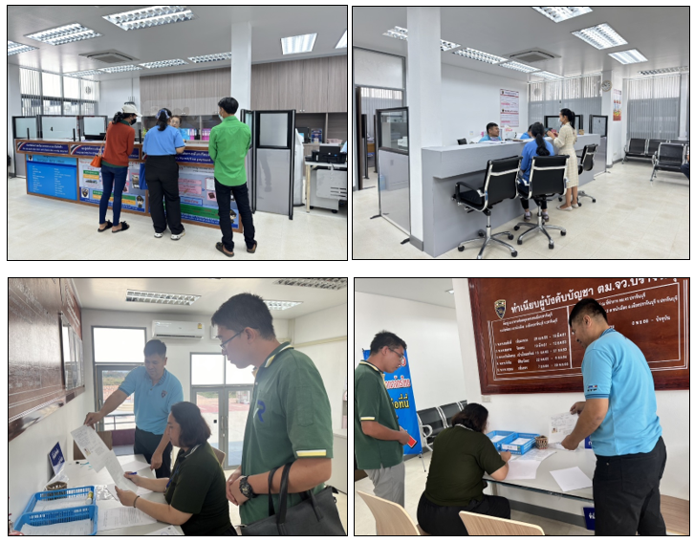

รายงานการปฏิบัติราชการประจำเดือน กุมภาพันธ์ 2567

3. งานตรวจบุคคลและยานพาหนะ

ไม่มีผลการดำเนินการแต่อย่างใด

รายงานการปฏิบัติราชการประจำเดือน กุมภาพันธ์ 2567

4. งานอำนวยการ/ธุรการ
7 ก.พ. 2567
วันนี้ 7 ก.พ. 67 เวลา 09.00 น. พ.ต.ท.ปวิช อุราสาย สวญ.ตม.จว.ปราจีนบุรี มอบหมายให้ ด.ต.กษิต ภิรมย์ไกรภักดิ์ ผบ.หมู่ ตม.จว.ปราจีนบุรี เข้าร่วมโครงการฝึกอบรมการพัฒนาเว็บไซต์เพื่อรองรับ การประเมินคุณธรรมและความโปร่งใสในการดำเนินการของสถานีตำรวจ ของราชการตำรวจในสังกัด สตม. และ บก.ทล. ณ.โรงแรมแกรนด์ ริชมอนด์ จ.นนทบุรี

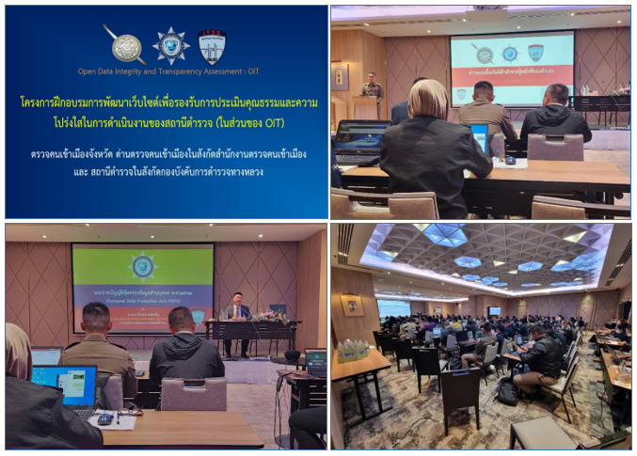

15 ก.พ. 2567

วันที่ 15 ก.พ.2567 เวลา 16.00 น. ได้มีการประชุมบริหาร ตม.จว.ปราจีนบุรี ประจำเดือน ครั้งที่ 2/2567 ประจำเดือน กุมภาพันธ์ 2567 เพื่อชี้แจงข้อสั่งการของผู้บังคับบัญชาระดับ ตร. ,สตม. และ บก.ตม.3 และติดตามผลการดำเนินการในห้วงเดือนที่ผ่านมา พร้อมทั้งกำชับการปฏิบัติหน้าที่ แก่ข้าราชการตำรวจในสังกัด ตม.จว.ปราจีนบุรี ณ ห้องประชุม ศปก.ตม.จว.ปราจีนบุรี โดยมี พ.ต.ท.ปวิช อุราสาย สวญ.ตม.จว.ปราจีนบุรี เป็นประธาน
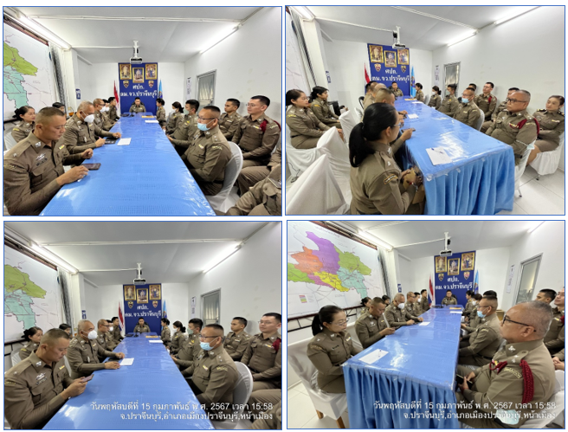

19 ก.พ. 2567
เมื่อวันที่ 19 ก.พ.2567 เวลา 07.00 น. ได้จัดให้มีการทำบุญ ตักบาตร แด่พระสงฆ์ จำนวน 3 รูป เนื่องในโอกาสเปิดใช้อาคารที่ทำการ ตม.จว.ปราจีนบุรี แห่งใหม่ ตั้งอยู่ที่ เลขที่ 22/5 ถ.แจ้งพัฒนา 2 ต.หน้าเมือง อ.เมืองปราจีนบุรี จว.ปราจีนบุรี ให้บริการประชาชน และชาวต่างชาติเป็นครั้งแรก

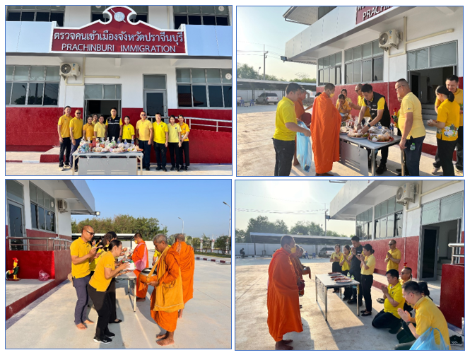

20 ก.พ. 2567
เมื่อวันที่ 20 ก.พ.2567 เวลา 14.00 น. ได้มีการประชุมเร่งรัดติดตามผลการใช้จ่ายงบประมาณรายจ่ายประจำปีงบประมาณ พ.ศ.2567 ของ บก.ตม.3 ผ่านระบบ zoom โดยมี พ.ต.อ.หฤษฎ์ เอกอุรุ รอง ผบก.ตม.3 เป็นประธาน โดยได้รายงานผลการใช้จ่ายงบประมาณ ,การใช้ใบเสร็จรับเงิน และความคืบหน้างานก่อสร้างที่ทำการ ฯ ให้ที่ประชุมรับทราบ พร้อมรับฟังกำชับการปฏิบัติงานด้านงบประมาณ การเงิน และพัสดุจากประธาน ที่ประชุม เพื่อนำไปปฏิบัติต่อไป

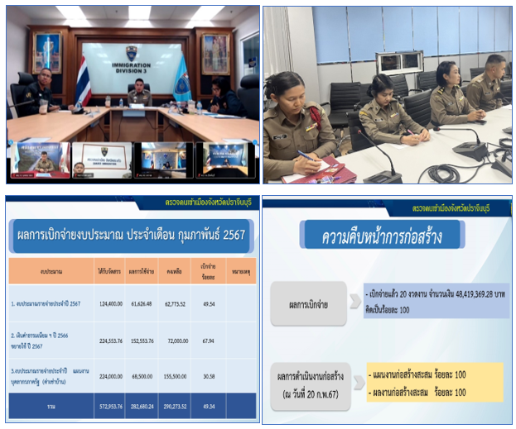

21 ก.พ. 2567
เมื่อวันที่ 21 ก.พ.2567 เวลา 08.30 น. พ.ต.ท.ปวิช อุราสาย สวญ.ตม.จว.ปราจีนบุรี มอบหมาย ด.ต.กษิต ภิรมย์ไกรภักดิ์ ผบ.ตม.จว.ปราจีนบุรี และ ด.ต.หญิง สุภาภรณ์ ศรีประย่า ผบ.หมู่ ตม.จว.ปราจีนบุรี ได้เข้าร่วมโครงการอบรมเรื่องดำเนินการทางวินัย ตาม พ.ร.บ.ตำรวจแห่งชาติ พ.ศ.2565 ผ่านระบบ Zoom Meeting ณ ห้องประชุม ตม.จว.ปราจีนบุรี
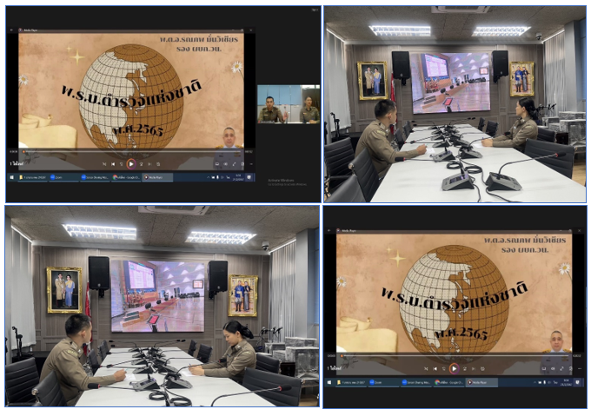

24 ก.พ. 2567
เมื่อวันที่ 24 ก.พ.2567 เวลา 18.30 น. ภายใต้อำนวยการของ พ.ต.ท.ปวิช อุราสาย สวญ.ตม.จว.ปราจีนบุรี มอบหมายให้ ร.ต.อ.ศักดิ์ชัย โอชวงษ์ รอง สว.ตม.จว.ปราจีนบุรี นำข้าราชการตำรวจในสังกัด เข้าร่วมพิธีเวียนเทียน เนื่องในวันมาฆบูชา ณ บริเวณโบราณสถานวัดสระมรกต โดยมี นายณรงค์ นครจินดา ผู้ว่าราชการจังหวัดปราจีนบุรีเป็นประธานในพิธี
